ф.и.о. педагог Билял Наталья Владимировна
Программа «Оригами» 2 год обучения 26.10.2020
Объединение «Оригами»
Дата занятия: 26.10.2020
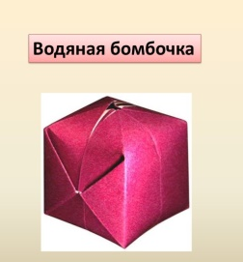
Тема занятия: ФУСЭН» (водяная бомбочка)
Задание: сделать ФУСЭН
Материалы: квадратный лист бумаги.
Порядок выполнения:
